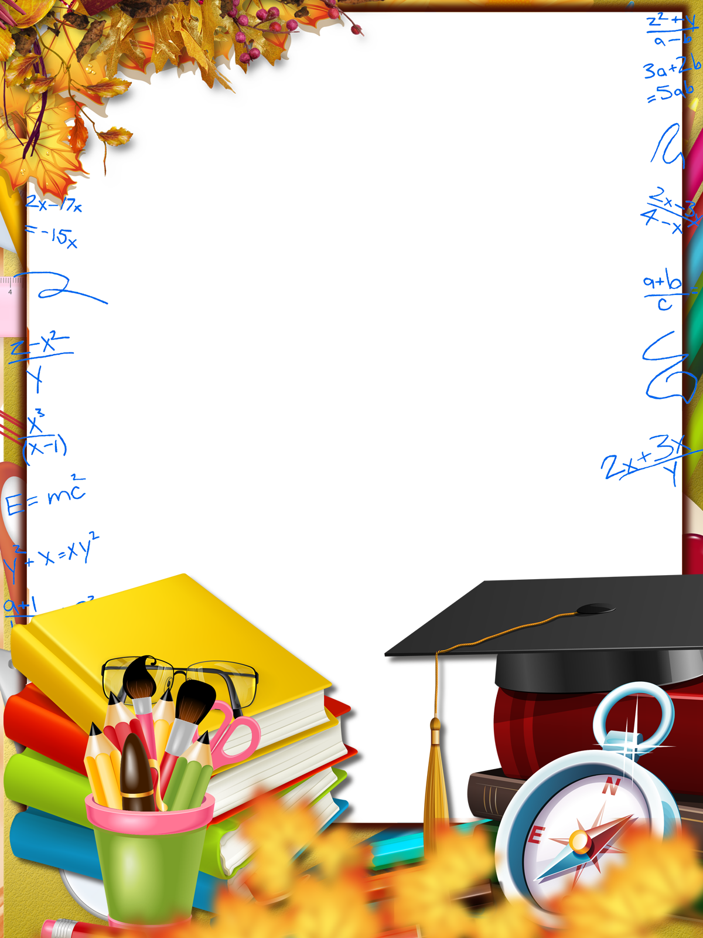
МКОУ «Могилевская СОШ им.Н.У.Азизова»
ПОЯСНИТЕЛЬНАЯ ЗАПИСКА
Представление педагогического опыта через мастер-класс.
Мастер-класс-форма передачи знаний, умений, опыта, мастерства в обучении, воспитании и развитии путем прямого и комментированного показа приемов работы.
Цель мастер-класса- повышение профессионального уровня, развитие компетентности, формирование индивидуального стиля, формирование условий для самосовершенствования учителя.
Содержание мастер-класса- передача опыта, педмастерства, педтехнологий путем прямого и комментированного показа приемов деятельности.
Формы мастер-класса: мультимедийная презентация, круглый стол

МКОУ «Могилевская СОШ им.Н.У.Азизова»

Мастер –класс
учителя математики Арзамуловой Р.И.
тема:
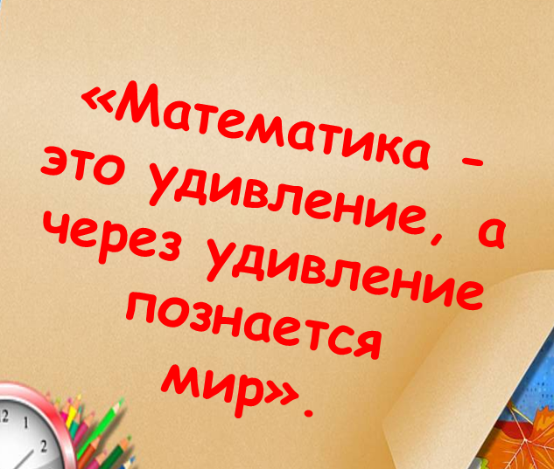

С тех пор как мир возник во мгле,
Ещё никто на всей земле
Не предавался сожаленью
О том, что отдал жизнь ученью.
Победы всех земных племён
На всех наречьях всех времён
Познанья путь хвалой венчали
И на скрижалях начертали:
«Познанье - сердца яркий свет,
Защита от житейских бед».
Здравствуйте, уважаемые коллеги, члены жюри и участники конкурса!
Разрешите представиться:

Я, Арзамулова Рима Исаевна , работаю в Могилевской средней школе учителем математики – более 15 лет. 1 слайд:
- Приглашаю Вас посетить педагогическую мастерскую ««Математика - это удивление, а через удивление познается мир». 2-3 слайд:
Приглашаю людей, убежденных в том, что детство – один из лучших периодов человеческой жизни. И мы с Вами стараемся сделать все, чтобы этот период был не только результативным для дальнейшего развития личности ребенка, но и был ярким, эмоциональным и запоминающимся.
Я долго думала, что же мне показать на мастер-классе? чему я могу научить и удивить взрослых, состоявшихся людей? Сначала я хотела показать решение уравнений n-х степеней с помощью схемы Горнера (В школе согласно государственных стандартов мы не решаем уравнения используя данную схему – но своим наиболее «продвинутым» девятиклассникам я ее обязательно показываю) – но решила, что это очень сложно…
Затем я хотела показать вам нахождение площадей геометрических фигур. (Данная тема – обязательное задание в ЕГЭ, а теперь и в ГИА. Для математиков она очень актуальна: фигур множество, соответственно формул площадей – тоже – а дети их если сразу не выучили, то потом, обязательно забудут.) Мне хотелось показать одну единственную формулу (формулу Пика) с помощью которой даже слабый ученик всегда может посчитать площадь фигур – одну формулу он всегда запомнит. Но, потом подумала – а зачем – это вам надо? 4слайд
Математика очень многогранная наука и охватить все в ней просто невозможно.
И зачем она нужна, эта М А Т Е М А Т И К А ?
«Я точно знаю – она мне не нужна», - говорят одни.
«Я с пятого класса ее не понимаю», – продолжают другие.
«Геометрия для меня темный лес!» -жалуются третьи.
Понятно, что математика, как наука, не нужна большинству людей.
Ведь в обыденной жизни вряд ли кто-либо будет применять логарифмы, синусы, косинусы, извлекать квадратные корни , заниматься пределами, производными или интегралами. Тогда зачем 11 лет в школе, а затем еще и в ВУЗЕ, выдержав обязательный экзамен, заниматься математикой?
М А Т Е М А Т И К А
учит думать;¬
помогает рассуждать логично и последовательно;¬
развивает умение выделять главное;¬
заставляет анализировать ситуацию и делать выводы;¬
способствует поиску различных путей решения одной задачи¬ 6 слайд.
М А Т Е М А Т И К А – фундаментальная наука.
На ее принципах и законах, как на фундаменте, базируются другие науки.
- Математика позволяет развить некоторые важные умственные качества, которые ни одна другая наука не сможет развить
- Математика задает стандарты правильного, рационального
- мышления на всю жизнь вперед! Дает огромный толчок для
- умственного развития.
- Если ты хочешь У Ч И Т Ь С Я, нужно понять …
«Развитие и образование ни одному человеку не могут быть даны
или сообщены. Всякий, кто желает к ним приобщиться,
должен достигнуть этого собственной деятельностью, собственными силами, собственным напряжением.»
Дистервег А.Ф, немецкий педагог
У каждого человека в этом мире есть своё призвание. Моё - учить детей этой сложной, но интересной и увлекательной науке математике.
Я работаю учителем математики для того, чтобы научить каждого ученика мыслить, принимать участие в добывании знаний
Как же сформировать у обучающихся интерес к математике?
Ребенок от рождения исследователь, а математические объекты — это то, что нас окружает, поэтому каждый ребенок потенциально готов к исследованию математических объектов.
Человеческий мозг, тем более мозг ребенка не выдерживает однообразия. Чтобы ученик полюбил математику, надо показать ее красоту и важность.
Ещё К.Д. Ушинский писал: «…ученье, лишённое всякого интереса, убивает в ученике охоту к ученью…».Одним из основных технологий обучения, которые я применяю на своих уроках наряду с остальными, это технология развития «критического мышления». ТРКМ - это американская технология. В России она начала развиваться с 1997 года. Технология представлена как система стратегий, методических приемов, видов и форм работы. Роль учителя - в основном координирующая. Развитие критического мышления дает колоссальные результаты для активации познавательной деятельности учащихся. Особенно при изучении такой сложной науки как математика.
Практика моей работы показала, что чем интересней игровые действия, которые я использую на уроках, тем незаметнее и эффективнее закрепляются полученные знания.
Дети активны в восприятии задач-шуток, головоломок, логических упражнений, поэтому в своей работе для активизации детей я стараюсь использовать занимательный материал, ведь он не только развлекает детей, дает возможность отдохнуть, переключиться, но и заставляет их задуматься, развивает инициативу, стимулирует развитие нестандартного мышления, логику, воображение. Ведь без математики не может обойтись ни одна современная наука.
Уважаемые коллеги, я приглашаю вас в удивительный мир математики, где и просто, и сложно, и очень интересно.
Попробуйте свои силы в математическом многоборье.
- Чтобы получить удовольствие от работы в мастерской у всех должно быть хорошее настроение, мы должны помогать друг другу во время работы, и тогда наше творчество будет излучать тепло и доброту. Улыбнитесь друг другу. Молодцы!
И пусть сегодняшнее занятие будет очередной зарядкой для ума
каждого присутствующего!
Решение нестандартных задач по математике способствует
формированию правильного логического мышления. Многие цели при
изучении математики достигаются включением практических заданий.
Как это происходит? Надеюсь, что вы сегодня это прочувствуете. И
пусть сегодняшняя наша встреча даст еще один толчок в умственном
развитии каждого присутствующего.
Сегодня мы немного развлечемся. Трудно представить, как это можно сделать на уроках математики в старшей школе. Но все- таки …
План путешествия: 8 слайд
1. Развиваем гибкость ума через решение задач.
2. Ситуации в жизни такие: либо сложные, либо простые.
3. Без логики нет математики.
4. В технологию тропинки одолеем без запинки.
5. Точка соприкосновения: “Где же зарыта кошка?”
Развиваем гибкость ума через решение задач 9 слайд
5-6 класс
1.На руках десять пальцев. Сколько пальцев на десяти руках?
2.В аквариуме было 10 рыбок. 2 утонули, 3 уплыли. Сколько рыбок осталось в аквариуме?
11 класс.
Известно, что бумеранг можно бросить так, что он вернется обратно.
А можно как-то ухитриться и бросить теннисный мяч так,
чтобы он вернулся обратно?
Ситуации в жизни такие: либо сложные, либо простые 10-11 слайд
«Ученики ничего не делают!» Как часто с уст учителя нет - нет
да и срываются эти слова. Как доказать, что ученики ничего не делают?
1 По ночам занятий нет, значит половина суток свободна.
Остается 365 – 182= 183( дня).
2 В школе ученики занимаются половину дня, значит, вторая
половина( или четвертая часть суток) может быть свободна.
Остается 183 - 183 : 4 = 137 (дней).
3 В году 52 воскресенья. Из них на каникулы приходится примерно
15 дней. Таким образом выходных в учебном году 52 – 15 = 37
( дней). Итого остается 137 - 37=100( дней).
4 Но есть еще каникулы: осенние( 5 дней), зимние (10 дней), весенние(
7 дней), летние( 78 дней). Всего 100 дней.
5 Итак, школьники заняты 100- 100= 0 (дней). Когда же учиться?
Где ошибка в рассуждениях? (Каникулы и воскресенья подсчитаны дважды.)
Без логики нет математики 12слайд
В лесной школе после первой контрольной по математике животные получили следующие отметки:
ЕНОТ – “1”, БАРСУК –“2”, КОЗЕРОГ– “3”, ОБЕЗЬЯНА – “4”.
А сколько получила корова?
Ответ: корова получила “5”, нужно подсчитать количество замкнутых линий в буквах.
В технологию тропинки одолеем без запинки. 13 слайд
Можно ли проверить подлинность купюры евро по серийному
номеру?
Пригодится знание английского алфавита и умение считать. Букву
серийного номера заменим на ее порядковый номер в английском
алфавите и сложим с остальными цифрами, затем у получившегося
числа сложим все цифры и т.lд. до тех пор, пока не останется одна
цифра. Если эта цифра не равна 8, то купюра фальшивая.
Проверим? ( Вместе , а затем каждый свою полученную купюру).
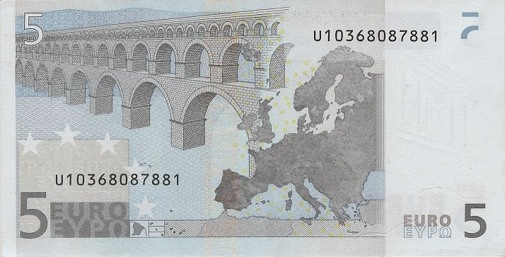

Точка соприкосновения: “Где же зарыта кошка?” 14 слайд
“Самое прекрасное, что мы можем испытать – это ощущение тайны. Она есть источник всякого подлинного искусства и науки”.
Альберт Эйнштейн
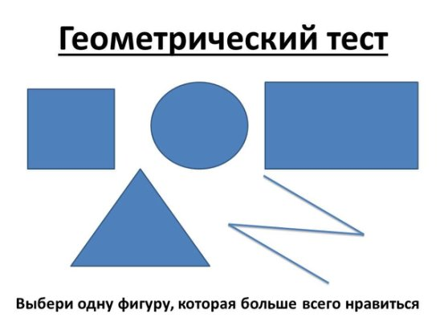
по социально-психологической подготовки управленческих кадров.
Психогеометрия была разработана американским психологом Сьюзен Деллингер - специалист по социально-психологической подготовки управленческих кадров, и нашла последователей в России. Отечественные исследователи работают над адаптацией психогеометрии к российской ментальности. Например, Л.Громова и А.Алексеев, написавшие «Психогеометрию для менеджеров» в результате эксперимента по формированию кадрового резерва руководителей среднего звена для предприятий Петербурга и Московской области.
Психогеометрия – система анализа типологии личности на основе наблюдения за поведением человека и предпочитаемого выбора человеком какой-либо геометрической фигуры.
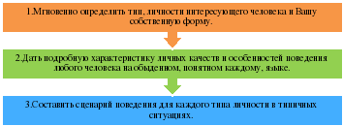
Эта методика позволяет:

Чтобы определиться в мире психогеометрии, которая как оказалось, влияет на все наши поступки, Деллингер выявила пять психологических типов, каждому из которых соответствует своя геометрическая фигура: квадрат, круг, треугольник, зигзаг, прямоугольник. Каждая фигура имеет свои психологические особенности и по-разному взаимодействует с остальными. Что ж, заманчиво, не правда ли? Да и не поспоришь ведь, что «круглые» глаза иногда смотрят на мир иначе, чем «квадратные»!

Закрытие мастер-класса

Человек и Мечта
Притча от Шалвы Амонашвили
Человек и Мечта подружились.
— Давай погонимся за Синей Птицей, — сказала Мечта.
— Давай! — сказал Человек.
В погоне за Синей Птицей неожиданно для себя они воспарили над бездной. Человек испугался.
— Я упаду в бездну… Хочу обратно! — закричал он.
Мечта встревожилась:
— Не думай о падении, думай о Синей Птице!
— Но я же упаду…
— Держись за меня!
В мгновение ока Человек должен решить: продолжать отчаиваться или, держась за Мечту, лететь дальше; жить, будто находясь в прыжке над бездной, или жить, не отрывая ног от земли.

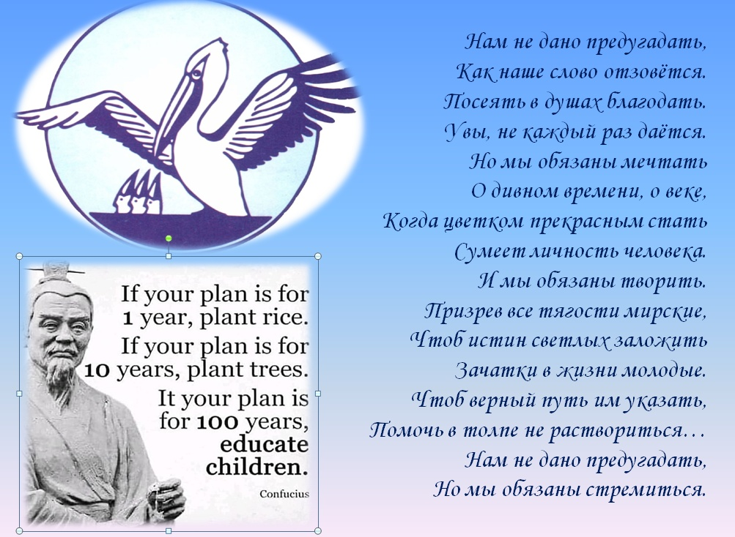

"Если ваш план — на год, сажайте рис. Если ваш план — на десятилетие, сажайте деревья. Если ваш план — на всю жизнь, учите детей." Конфуций (ок. 551 — 479 до н. э., древнекитайский мыслитель)

